１年生 臨時休業中の課題②

教科名 | 課題 | 提出日・備考
国語 | 漢字プリント | ４月２３日（木）
社会
 | 4月16日～4月23日  歴史の問題プリント2枚 | ４月２３日（木）
 | 4月24日～4月29日  あなたの社会科意識調査プリント | ４月３０日（木）
数学 | ４／１６に配布されたプリント１枚(両面)に氏名をかき、やりとげて２３日(木)に提出 | 4月23日(木)
理科 | 理科の復習 小学５年NO.2 プリント６枚  答え合わせはしなくていいです。 | ４月２３日（木）
英語 | 英語マスターノートP６～P９  のアルファベットの練習 | ４月２３日（木）
音楽 | 校歌の視写プリント(まだの人) | ４月２３日（木）
その他 | 「今、大切にしていること」作文 | ４月２３日（木）
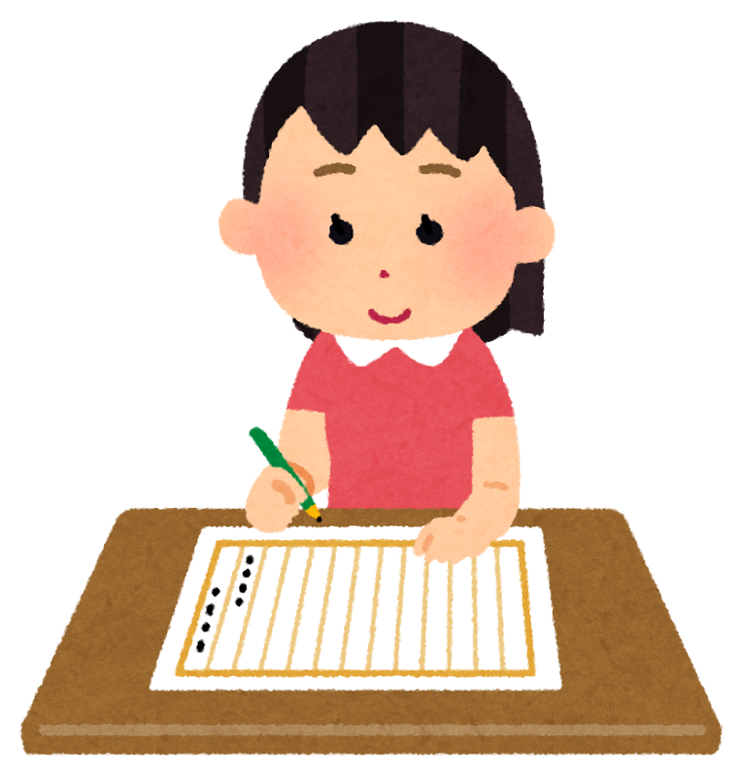
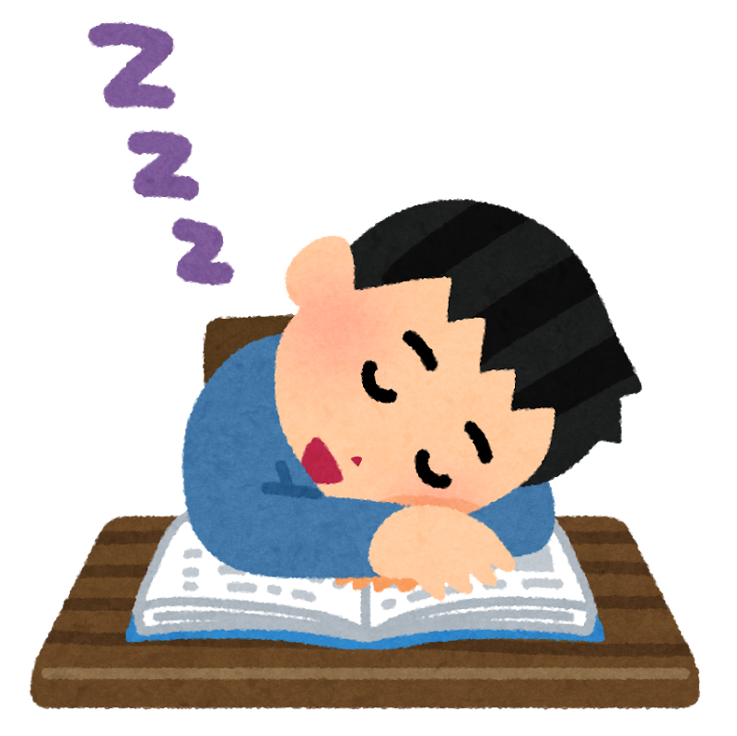
がんばってね！

